半导体存储行业研究
目录
一、 半导体存储产业概述 3
1.1 行业简介 3
1.2 主要产品形态与技术路线 3
1.3 行业的基本指标 3
二、 产业链结构及各环节比较 4
2.1 产业链整体结构 4
2.2 上游：设备与材料 4
2.3 中游：存储晶圆制造 4
2.4 中游：存储封装测试 4
2.5 主控芯片与接口芯片 6
2.6 下游：存储模组与应用 6
三、 国内市场发展现状及产业规模 7
3.1 市场规模 7
3.2 价格周期 7
3.3 中国厂商的市场地位 8
四、 行业竞争格局 8
4.1 全球格局 8
4.2 国内格局 9
4.3 环节间的价值分布 9
五、 产业链代表性企业 10
5.1 长鑫科技 10
5.2 长江存储 10
5.3 芯片设计企业 10
5.4 存储模组与分销企业 11
六、 产业链企业资本化进度 11
6.1 已上市企业 12
6.2 辅导备案与在审企业 13
6.3 IPO终止企业 13
6.4 通过上市公司平台实现资本化的企业 14
七、 与国泰海通相关的产业链公司 14
7.1 已保荐上市的公司 14
7.2 已承销的再融资项目 14
7.3 曾保荐但已终止的公司 15
7.4 股权投资 15
八、 深科技的产业链定位与关注要点 15
8.1 公司概况与产品体系 15
8.2 产业链定位与经营主体 16
8.3 关注要点 18
8.4 初步判断 18
九、 主要数据来源与口径说明 19

半导体存储产业概述

1.1 行业简介
半导体存储器用于数据的存放与读取，是集成电路的主要品类之一。按数据在断电后是否保留，分为易失性存储器与非易失性存储器两类。易失性存储器以动态随机存取存储器（DRAM）为代表，用于设备运行时的数据暂存；非易失性存储器以NAND Flash与NOR Flash为代表，用于数据的长期保存。这三类产品构成了存储行业的主体，其余如静态随机存取存储器、电可擦可编程只读存储器以及磁性、阻变、相变等新型存储介质，目前市场规模相对较小。
存储行业的产品标准化程度高、单一料号出货批量大，产能建设的资本开支密集，价格随供需变化的波动幅度显著大于多数半导体品类。本报告的行业边界限定为DRAM、NAND Flash、NOR Flash三类存储芯片，及其晶圆制造、封装测试、主控芯片、存储模组等环节，不含企业级存储系统与服务器整机。

1.2 主要产品形态与技术路线
DRAM的技术演进以制程微缩与接口标准升级为主线。接口标准由DDR3、DDR4向DDR5演进，移动端对应LPDDR3、LPDDR4、LPDDR5系列。面向人工智能算力需求的高带宽内存（HBM）通过晶粒垂直堆叠与硅通孔互连提升带宽，是当前DRAM领域产能与技术投入的重点方向。
NAND Flash的技术演进以三维堆叠层数的提升为主线，并通过多值存储单元提高单位面积容量。长江存储自主研发的Xtacking架构已实现232层及以上三维NAND量产。嵌入式存储方面，eMMC、eMCP、UFS等封装形式面向移动终端与嵌入式设备。
NOR Flash容量较小但读取速度快、可靠性高，主要用于代码存储，应用于车载电子、工业控制与物联网设备。

1.3 行业的基本指标
衡量存储行业通常使用四组指标，各自的统计对象不同，不可互相替代。一是市场规模，以销售额计量，反映价格与出货量的综合结果；二是位元出货量，以存储容量计量，反映实际供给的数量；三是晶圆产能，以每月投片的晶圆片数计量，反映产能建设的规模；四是价格指标，包括现货价、合约价及综合价格指数。
由于单位容量价格随技术节点推进持续下行，位元出货量的增长与销售额的增长在多数年份并不同步，在价格下行周期中甚至方向相反。同一厂商按晶圆产能计算的份额与按销售额计算的份额也可能存在显著差异，差异来源为产品结构与单位晶圆的价值量不同。本报告在引用份额数据时均标注统计对象。

产业链结构及各环节比较

2.1 产业链整体结构
存储产业链自上游至下游依次为设备与材料、存储晶圆制造、封装测试、主控芯片与接口芯片、存储模组，最终进入服务器、个人电脑、移动终端、汽车电子与工业控制等应用领域。
存储晶圆制造环节为资本开支与技术门槛最高的环节，全球主要产能集中于三星电子、SK海力士、美光科技、铠侠等少数厂商，中国大陆的长鑫科技与长江存储分别在DRAM与NAND Flash领域建立了量产能力。封装测试环节承接晶圆制造的产出，将晶圆切割、封装并完成电性测试；主控芯片与接口芯片决定存储介质的读写效率与系统兼容性；存储模组厂商采购原厂晶圆或颗粒，组装为内存条、固态硬盘等产品对外销售。
需要指出，存储模组厂商的营业收入包含所采购原厂产品的价值，与原厂的销售额存在重复计算，两者不可简单相加作为行业规模。

2.2 上游：设备与材料
存储晶圆制造所需的设备包括刻蚀、薄膜沉积、化学机械抛光、光刻等，材料包括硅片、电子特气、光刻胶、抛光液、溅射靶材等。国内相关上市公司包括北方华创、中微公司、华海清科、沪硅产业、雅克科技、安集科技、上海新阳、江丰电子等。该环节的产品并非存储专用，同时供应逻辑芯片等其他品类，因此其经营数据不宜作为存储产业链的规模指标使用。

2.3 中游：存储晶圆制造
长鑫科技为国内规模最大的DRAM研发设计制造一体化企业。公司2025年实现营业收入617.99亿元，归母净利润18.75亿元，为首次实现年度盈利。按销售额统计，其全球DRAM市场份额在2025年第四季度为7.67%。
长江存储为国内唯一具备完整三维NAND闪存产业链的一体化企业，已实现232层及以上闪存量产。公司2026年第一季度营业收入超过200亿元，同比增长约100%。按公开报道，其全球NAND Flash市场份额在2025年第三季度约为13%。

2.4 中游：存储封装测试
存储封装测试位于存储晶圆制造与存储模组、终端应用之间。与逻辑芯片封测相比，存储封测的产品谱系相对集中、单一料号批量更大，工艺围绕堆叠层数、已知合格晶粒测试与高速接口测试展开。以深科技为例，其封测产品覆盖DRAM、NAND Flash与嵌入式存储芯片，具体料号包括DDR3、LPDDR3、DDR4、LPDDR4、DDR5、LPDDR5、eMCP4、eMMC等。
需要说明的是，各机构未单独披露存储封装测试环节的独立市场规模。公开可得的封测行业规模数据为全部芯片品类的封测总盘，与存储封测不是同一口径，两者数量级差异较大。本节因此以主要厂商的经营数据与产能扩张情况呈现该环节现状。
表1：国内主要集成电路封测厂商2025年经营数据
公司名称 | 证券代码 | 2025年营业收入（亿元） | 2025年归母净利润（亿元） | 主营业务情况
长电科技 | 600584.SH | 388.71 | 15.65 | 集成电路封装与测试，提供存储芯片先进封装服务
太极实业 | 600667.SH | 306.82 | 4.48 | 工程服务与半导体封测，通过子公司海太半导体为SK海力士提供DRAM封测服务，存储模组业务占营业收入5.85%
通富微电 | 002156.SZ | 279.21 | 12.19 | 集成电路封装与测试，布局存储芯片封装
华天科技 | 002185.SZ | 172.14 | 7.11 | 集成电路封装与测试，提供DIP、SOP、QFN、BGA、SiP等封装形式
深科技 | 000021.SZ | 157.47 | 11.36 | 存储半导体业务、高端制造与计量智能终端三大板块，存储半导体业务占营业收入25.98%
甬矽电子 | 688362.SH | 43.98 | 0.82 | 中高端集成电路封装，系统级封装占营业收入39.23%
利扬芯片 | 688135.SH | 6.18 | -0.09 | 集成电路测试服务，包括存储芯片测试
数据来源：Wind整理成果，国泰海通投资银行部整理。注：上表营业收入与归母净利润为公司整体口径，非存储封测业务单独口径；各公司未单独披露存储封测收入。
产能投入方面，2025年11月至2026年5月，深科技围绕存储封测连续实施两轮扩产。按公司公告披露的连续12个月累计口径，两轮项目合计投资22.10亿元。
表2：深科技存储封测产能扩充项目
公告时间 | 实施主体 | 投资额（亿元） | 新增产能 | 建成时间 | 资金来源
2025年11月6日 | 深圳沛顿 | 2.60 | 每月增加UFS测试产能500万颗芯片、DDR测试产能426万颗芯片 | 公告未披露 | 公告未披露
2025年11月6日 | 合肥沛顿存储 | 4.80 | 每月增加封装产能1,780万颗晶粒 | 公告未披露 | 公告未披露
2026年5月27日 | 深圳沛顿 | 6.40 | 每月增加封装产能500万颗晶粒、测试产能800万颗芯片 | 计划2027年6月建成 | 自筹62.5%、银行长期贷款37.5%
2026年5月27日 | 合肥沛顿存储 | 8.30 | 每月增加封装产能2,880万颗晶粒 | 计划2027年12月建成 | 自筹20%、银行长期贷款80%
合计 | — | 22.10 | — | — | —
资料来源：深科技公告2026-021，国泰海通投资银行部整理。注：2025年11月6日两笔项目的建成时间与资金来源由该公告以连续12个月累计口径追溯列示，未披露上述明细。
两个新建项目的税前投资回收期，深圳沛顿项目为8.63年，合肥沛顿存储项目为8.84年。深科技在公告中提示，扩产后因长期贷款增加，公司资产负债率预计提升4%至5%；若存储市场进入下行阶段，设备稼动率将随之下滑，固定资产折旧加大，进而导致项目投资回收期延长。
产业资本参与方面，承担合肥项目的合肥沛顿存储科技有限公司注册资本30.60亿元，股东包括深科技持股55.88%、国家集成电路产业投资基金二期股份有限公司持股31.05%、合肥经开产业投促创业投资基金合伙企业（有限合伙）持股9.80%、中电聚芯一号（天津）企业管理合伙企业（有限合伙）持股3.27%。此外，华天科技控股子公司于2026年5月启动南京先进封测产业基地二期项目，投资30亿元，投产后可完成每年4.3亿只存储集成电路的封装测试。

2.5 主控芯片与接口芯片
主控芯片决定固态硬盘等存储产品的读写性能与寿命管理，国内相关公司包括联芸科技、国科微等。内存接口芯片用于内存模组与处理器之间的信号中继与缓冲，澜起科技在该领域具备全球市场地位，聚辰股份的串行检测芯片与之配套使用。

2.6 下游：存储模组与应用
存储模组厂商采购原厂晶圆或颗粒，完成封装、测试与固件适配后销售。国内主要模组厂商包括江波龙、佰维存储、德明利、朗科科技等。2025年江波龙实现营业收入227.66亿元、归母净利润14.23亿元，佰维存储营业收入113.02亿元、归母净利润8.53亿元，德明利营业收入107.89亿元、归母净利润6.88亿元。
应用结构方面，按华创证券引用闪存市场与IDC数据测算，2024年服务器应用在NAND Flash中的占比为30%，在DRAM中的占比为34%。同期中国企业级固态硬盘市场规模为62.5亿美元，占全球企业级固态硬盘市场的29.93%。
分销环节方面，香农芯创、中电港等公司代理国际原厂产品线。2025年香农芯创实现营业收入352.51亿元，销售毛利率3.97%；中电港实现营业收入655.25亿元，归母净利润2.84亿元。分销业务的收入规模与产业环节的价值量不构成对应关系。

国内市场发展现状及产业规模

3.1 市场规模
按CFM闪存市场统计，2024年全球DRAM市场规模为973.7亿美元，NAND Flash市场规模为696亿美元。华创证券引用闪存市场与IDC数据列示的同期数值为DRAM 974亿美元、NAND Flash 696亿美元，两个来源一致。
2025年，全球DRAM与NAND Flash合计市场规模为2,215.91亿美元，同比增长32.7%，首次突破2,000亿美元。其中2025年第四季度合计为755.1亿美元，环比增长29.2%；分品类看，第四季度DRAM为519.65亿美元，NAND Flash为235.45亿美元。需说明的是，上述2025年数据为DRAM与NAND Flash的合计口径，各机构未公开披露该年度分品类的独立统计值，本报告不由合计数推算分品类规模。
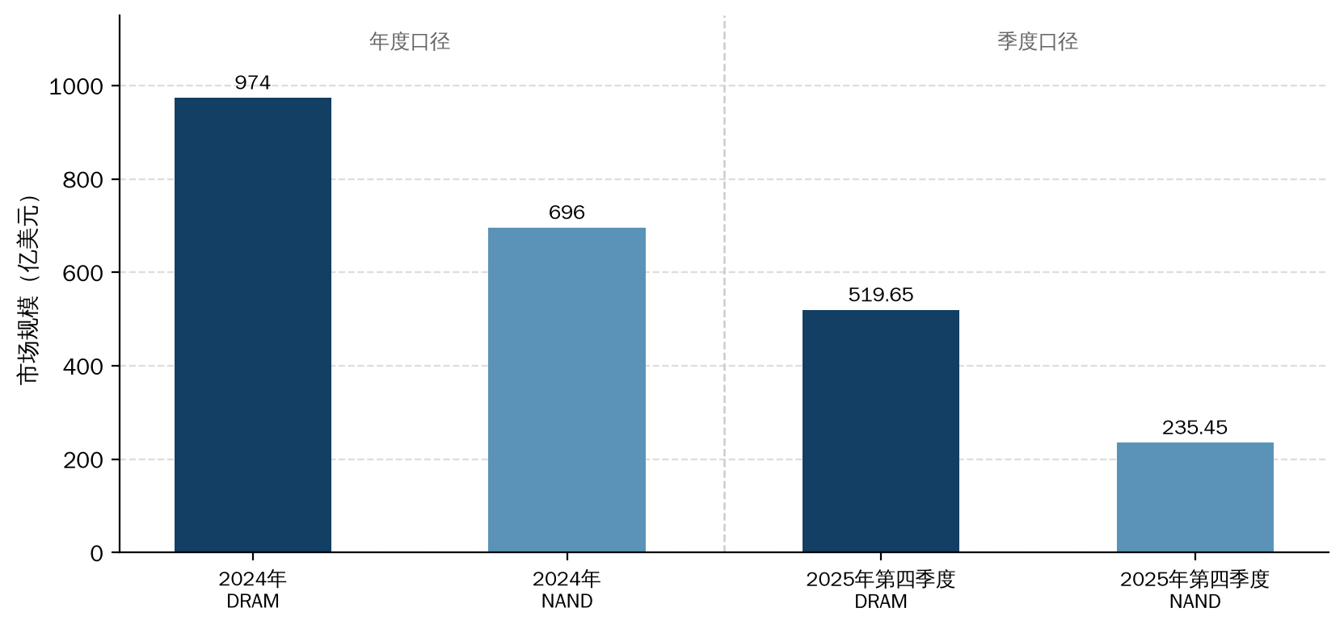
图1：全球DRAM与NAND Flash市场规模
数据来源：CFM闪存市场，Wind整理成果，国泰海通投资银行部整理。注：2024年为年度口径，2025年第四季度为季度口径，两者不可直接比较。

3.2 价格周期
存储价格的周期特征显著。以反映DRAM现货市场价格走势的DXI指数衡量，2021年末为37,342.35点，2022年末回落至27,191.26点，2023年末进一步降至24,754.80点，为本轮周期的低位。2024年末回升至44,822.00点，较上年末上涨81.1%；2025年末为466,010.80点，较上年末上涨939.7%；2026年8月11日为965,147.70点，较2025年末上涨107.1%。
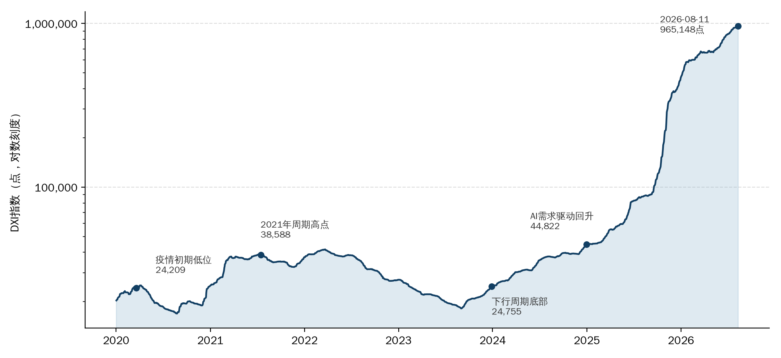
图2：DXI指数走势（2020年1月—2026年8月）
数据来源：DRAMexchange，Wind整理成果，国泰海通投资银行部整理。注：Wind指标ID S5617348，日频，单位为点；纵轴采用对数刻度。统计区间内共1,654个交易日，最大单日涨幅为2025年11月6日的8.71%。
合约价方面，据公开报道引述TrendForce数据，2026年第二季度一般型DRAM合约价环比上涨58%至63%，NAND Flash合约价环比上涨70%至75%。现货价方面，DDR5 16Gb由2024年末的4.6美元上涨至2025年12月的28美元。TrendForce并指出，2026年NAND Flash需求预计同比增长20%至22%，而供给预计仅增长15%。

3.3 中国厂商的市场地位
按销售额统计，长鑫科技的全球DRAM市场份额在2025年第四季度为7.67%，2026年第一季度为7.7%。Omdia按2025年第二季度销售额统计的数值为3.97%。上述数值时点不同，反映份额在2025年内的爬升过程，不可互相替代使用。
长江存储的全球NAND Flash市场份额，按公开报道，2025年第三季度约为13%。该数据的统计对象与发布机构未在报道中明确说明。
需要区分的是，上述份额均按销售额统计。按晶圆产能统计的份额与按销售额统计的份额存在差异，差异来源为产品结构与单位晶圆价值量的不同，两者之间不作换算。

行业竞争格局

4.1 全球格局
按CFM闪存市场统计，2025年第四季度全球DRAM市场中，三星电子销售收入192.6亿美元，市场份额37.1%；SK海力士份额33.1%；美光科技份额20.8%。三家合计份额为91.0%。同期NAND Flash市场中，三星电子销售收入63.51亿美元，份额27.0%；SK海力士销售收入52.12亿美元，份额22.1%。
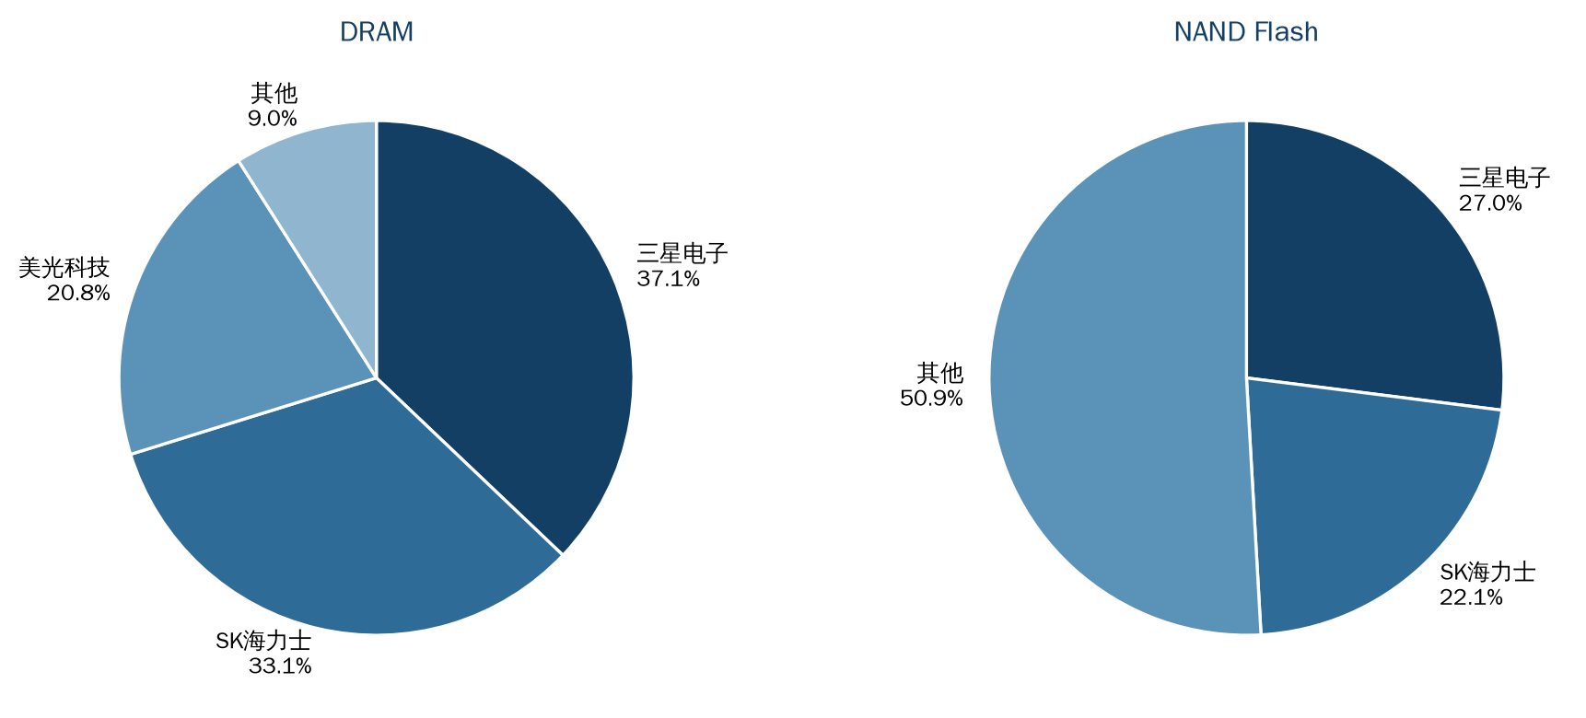
图3：全球DRAM与NAND Flash厂商市场份额（2025年第四季度）
数据来源：CFM闪存市场，Wind整理成果，国泰海通投资银行部整理。注：按销售额统计。DRAM“其他”为按三家份额倒推的余额；NAND Flash仅前两名有公开份额数据，其余合并列示。
2026年第一季度，按CFM闪存市场统计，三星电子DRAM份额为40.5%，对应营收382.14亿美元；SK海力士份额29.6%，对应营收279.25亿美元；长鑫科技份额7.7%，对应营收73.09亿美元；南亚科技份额1.6%。

4.2 国内格局
国内存储产业已在晶圆制造、封装测试、主控芯片、存储模组各环节形成企业布局。晶圆制造环节为长鑫科技与长江存储；封装测试环节的存储专门主体为深科技旗下的深圳沛顿与合肥沛顿存储，长电科技、通富微电、华天科技、太极实业等综合封测厂商亦承接存储封装业务；芯片设计环节，兆易创新2025年实现营业收入92.03亿元、归母净利润16.48亿元，东芯股份营业收入9.21亿元、归母净利润-1.95亿元，北京君正存储芯片收入29.11亿元、占营业收入61.41%；模组环节为江波龙、佰维存储、德明利等。

4.3 环节间的价值分布
从公开经营数据看，各环节的收入规模与盈利水平不成正比。分销环节的香农芯创2025年营业收入352.51亿元，销售毛利率3.97%；模组环节的江波龙营业收入227.66亿元、归母净利润14.23亿元；设计环节的澜起科技营业收入54.56亿元、归母净利润22.36亿元，聚辰股份营业收入12.21亿元、归母净利润3.64亿元。封测环节的情况见本报告第八章对深科技的分析。

产业链代表性企业

5.1 长鑫科技
长鑫科技集团股份有限公司（688825.SH）为国内规模最大、布局最全的DRAM研发设计制造一体化企业。公司2025年实现营业收入617.99亿元，归母净利润18.75亿元，为首次实现年度盈利。按销售额统计，其全球DRAM市场份额在2025年第四季度为7.67%。公司于2026年7月27日在上海证券交易所科创板上市，发行价格8.66元／股。

5.2 长江存储
长江存储为国内唯一具备完整三维NAND闪存产业链的一体化企业，自主研发的Xtacking架构已实现232层及以上闪存量产。公司2026年第一季度营业收入超过200亿元，同比增长约100%。其控股主体长江存储控股股份有限公司已于2026年5月19日在湖北证监局办理首次公开发行股票并上市的辅导备案登记，辅导机构为中信证券。

5.3 芯片设计企业
表3：国内主要存储芯片设计企业2025年经营数据
公司名称 | 证券代码 | 2025年营业收入（亿元） | 2025年归母净利润（亿元） | 主营业务情况
兆易创新 | 603986.SH | 92.03 | 16.48 | NOR Flash存储芯片设计，同时布局DRAM与微控制器
澜起科技 | 688008.SH | 54.56 | 22.36 | 内存接口芯片设计，DDR4与DDR5内存缓冲器芯片
北京君正 | 300223.SZ | 47.41 | 3.76 | 通过收购北京矽成布局车规级DRAM与SRAM，存储芯片收入29.11亿元、占营业收入61.41%
普冉股份 | 688766.SH | 23.20 | 2.08 | NOR Flash与EEPROM非易失性存储器芯片设计
聚辰股份 | 688123.SH | 12.21 | 3.64 | EEPROM芯片设计，并提供内存模组用串行检测芯片
东芯股份 | 688110.SH | 9.21 | -1.95 | 中小容量存储芯片设计，提供NAND Flash、NOR Flash、DRAM产品
恒烁股份 | 688416.SH | 4.75 | -0.99 | NOR Flash存储芯片与微控制器芯片设计
数据来源：Wind整理成果，国泰海通投资银行部整理

5.4 存储模组与分销企业
表4：国内主要存储模组与分销企业2025年经营数据
公司名称 | 证券代码 | 2025年营业收入（亿元） | 2025年归母净利润（亿元） | 主营业务情况
中电港 | 001287.SZ | 655.25 | 2.84 | 电子元器件分销，存储器产品占营业收入38.38%
香农芯创 | 300475.SZ | 352.51 | 5.45 | 电子元器件分销，代理SK海力士等原厂产品，销售毛利率3.97%
江波龙 | 301308.SZ | 227.66 | 14.23 | 存储模组，企业级与消费级固态硬盘、内存条、嵌入式存储
协创数据 | 300857.SZ | 122.36 | 11.64 | 智能物联终端与云服务，数据存储设备收入44.93亿元、占营业收入36.72%
佰维存储 | 688525.SH | 113.02 | 8.53 | 存储模组与嵌入式存储，面向智能手机、个人电脑与服务器
德明利 | 001309.SZ | 107.89 | 6.88 | 移动存储模组，并自研主控芯片
万润科技 | 002654.SZ | 55.61 | 0.32 | LED业务为主，半导体存储器收入10.90亿元、占营业收入19.61%
朗科科技 | 300042.SZ | 12.40 | 0.27 | 移动存储与固态硬盘，移动存储产品收入0.70亿元、占营业收入5.62%
数据来源：Wind整理成果，国泰海通投资银行部整理

产业链企业资本化进度

6.1 已上市企业
表5：存储产业链已上市企业一览（按环节）
公司名称 | 证券代码 | 上市板块 | 上市日期 | 所处环节 | 主营业务情况
长鑫科技 | 688825.SH | 科创板 | 2026-07-27 | 存储晶圆制造 | DRAM研发设计制造一体化
兆易创新 | 603986.SH | 上交所主板 | 2016-08-16 | 芯片设计 | NOR Flash、DRAM与微控制器芯片设计
澜起科技 | 688008.SH | 科创板 | 2019-07-22 | 接口芯片 | 内存接口芯片设计
聚辰股份 | 688123.SH | 科创板 | 2019-12-23 | 芯片设计 | EEPROM与内存模组用串行检测芯片
东芯股份 | 688110.SH | 科创板 | 2021-12-10 | 芯片设计 | 中小容量NAND、NOR与DRAM芯片设计
普冉股份 | 688766.SH | 科创板 | 2021-08-23 | 芯片设计 | NOR Flash与EEPROM芯片设计
恒烁股份 | 688416.SH | 科创板 | 2022-08-29 | 芯片设计 | NOR Flash与微控制器芯片设计
北京君正 | 300223.SZ | 创业板 | 2011-05-31 | 芯片设计 | 车规级DRAM与SRAM，通过收购北京矽成取得
联芸科技 | 688449.SH | 科创板 | 2024-11-29 | 主控芯片 | 数据存储主控芯片，占营业收入87.64%
深科技 | 000021.SZ | 深交所主板 | 1994-02-02 | 封装测试 | 存储芯片封装测试、高端制造与计量智能终端
长电科技 | 600584.SH | 上交所主板 | 1997-06-03 | 封装测试 | 集成电路封装与测试
通富微电 | 002156.SZ | 深交所主板 | 2007-08-16 | 封装测试 | 集成电路封装与测试
华天科技 | 002185.SZ | 深交所主板 | 2007-12-25 | 封装测试 | 集成电路封装与测试
甬矽电子 | 688362.SH | 科创板 | 2022-11-16 | 封装测试 | 中高端集成电路封装，系统级封装为主
利扬芯片 | 688135.SH | 科创板 | 2020-11-11 | 测试 | 集成电路测试服务
太极实业 | 600667.SH | 上交所主板 | 1993-07-28 | 封装测试 | 工程服务与半导体封测，子公司海太半导体从事DRAM封测
江波龙 | 301308.SZ | 创业板 | 2022-08-05 | 存储模组 | 固态硬盘、内存条与嵌入式存储
佰维存储 | 688525.SH | 科创板 | 2022-12-13 | 存储模组 | 存储模组与嵌入式存储
德明利 | 001309.SZ | 深交所主板 | 2022-07-01 | 存储模组 | 移动存储模组与自研主控芯片
朗科科技 | 300042.SZ | 创业板 | 2010-01-08 | 存储模组 | 移动存储与固态硬盘
协创数据 | 300857.SZ | 创业板 | 2020-07-27 | 存储模组 | 智能物联终端与数据存储设备
香农芯创 | 300475.SZ | 创业板 | 2015-06-10 | 分销 | 电子元器件分销，代理原厂存储产品
中电港 | 001287.SZ | 深交所主板 | 2023-04-10 | 分销 | 电子元器件分销，存储器占营业收入38.38%
国科微 | 300672.SZ | 创业板 | 2017-07-12 | 主控芯片 | 固态存储主控芯片，占营业收入2.52%
万润科技 | 002654.SZ | 深交所主板 | 2012-02-17 | 存储模组 | LED业务为主，半导体存储器占营业收入19.61%
数据来源：Wind整理成果，国泰海通投资银行部整理。注：本表不含仅为存储晶圆制造提供通用设备与材料的企业。

6.2 辅导备案与在审企业
长江存储控股股份有限公司于2026年5月19日在湖北证监局办理首次公开发行股票并上市的辅导备案登记，辅导机构为中信证券。按公开报道，公司计划于2026年6月中旬递交科创板上市申请材料。

6.3 IPO终止企业
武汉新芯集成电路股份有限公司的科创板上市申请于2024年9月30日获上海证券交易所受理，拟募集资金48亿元，主要投向12英寸集成电路制造生产线三期项目。审核期间经历三轮问询，并分别于2024年12月与2026年3月两次因财务资料过期中止审核。2026年5月19日，公司及保荐人国泰海通证券、华源证券撤回发行上市申请，上海证券交易所终止其发行上市审核。
公司2022年至2024年营业收入由35.07亿元增至42.58亿元，归母净利润由7.17亿元降至2.01亿元；2025年前三季度预计扣除非经常性损益后归母净利润为亏损2.5亿元至2.8亿元。同日，其控股股东长江存储控股办理了IPO辅导备案登记。

6.4 通过上市公司平台实现资本化的企业
深科技控股子公司开发科技于2025年3月28日在北京证券交易所上市，全额行使超额配售选择权后发行3,848.6667万股，募集资金总额11.69亿元，保荐机构为华泰联合证券。

与国泰海通相关的产业链公司

7.1 已保荐上市的公司
表6：国泰海通（含合并前主体）已保荐上市的存储产业链公司
公司名称 | 证券代码 | 项目类型 | 发行时间 | 担任角色 | 当时主体名称 | 环节相关性
东芯股份 | 688110.SH | IPO（科创板） | 2021-12-10 | 独家保荐机构、独家主承销商 | 海通证券 | 存储芯片设计，提供NAND、NOR与DRAM产品
沪硅产业 | 688126.SH | IPO（科创板） | 2020-04-20 | 独家保荐机构、独家主承销商 | 海通证券 | 半导体硅片材料，供应包括存储在内的各类晶圆制造
中微公司 | 688012.SH | IPO（科创板） | 2019-07-22 | 独家保荐机构、联席主承销商 | 海通证券 | 等离子体刻蚀设备，应用于三维NAND与DRAM制造
上海贝岭 | 600171.SH | IPO（上交所主板） | 1998-09-24 | 联席保荐机构、独家主承销商 | 海通证券、中国经济开发信托投资公司 | 集成电路设计，存储器业务占比较小
数据来源：Wind整理成果，国泰海通投资银行部整理。注：上表为保荐关系，与股权投资关系分别列示，两者不合并。
需要区分的是，长鑫科技首次公开发行的保荐机构为中国国际金融股份有限公司与中信建投证券股份有限公司，国泰海通证券担任的是联席主承销商，并非保荐机构。该项目的联席主承销商共6家。

7.2 已承销的再融资项目
表7：国泰海通（含合并前主体）已承销的存储产业链再融资项目
公司名称 | 证券代码 | 项目类型 | 发行时间 | 担任角色 | 当时主体名称
江丰电子 | 300666.SZ | 定向增发 | 2026-06-01 | 联席主承销商 | 国泰海通证券
通富微电 | 002156.SZ | 定向增发 | 2022-09-27 | 联席主承销商 | 海通证券
沪硅产业 | 688126.SH | 定向增发 | 2022-02-10 | 联席主承销商 | 海通证券
中微公司 | 688012.SH | 定向增发 | 2021-06-22 | 联席主承销商 | 海通证券
数据来源：Wind整理成果，国泰海通投资银行部整理。注：再融资项目与首次公开发行项目分别列示，不合并计算。

7.3 曾保荐但已终止的公司
武汉新芯集成电路股份有限公司的科创板首次公开发行项目由国泰海通证券与华源证券联合保荐，2024年9月30日获上海证券交易所受理，拟募集资金48亿元。2026年5月19日，公司与两家保荐人撤回发行上市申请，上海证券交易所终止其发行上市审核。该项目为存储晶圆制造环节。

7.4 股权投资
按Wind查询结果，未查询到国泰君安证裕投资、海通开元投资、海通创新证券投资、国泰君安创新投资等主体在存储芯片产业链公司的直接股权投资明细。
主体沿革方面，2026年6月30日，海通创新证券投资吸收合并国泰君安证裕投资并更名为国泰海通证裕投资；海通开元投资与国泰君安创新投资的整合已启动。

深科技的产业链定位与关注要点

8.1 公司概况与产品体系
深圳长城开发科技股份有限公司（证券简称深科技，证券代码000021.SZ）于1994年2月2日在深圳证券交易所上市，控股股东为中国电子信息产业集团有限公司体系企业。公司2025年实现营业总收入157.47亿元，同比增长6.21%；归母净利润11.36亿元，同比增长22.07%；销售毛利率18.32%，销售净利率9.19%。2026年第一季度实现营业总收入37.24亿元，同比增长10.67%；归母净利润2.42亿元，同比增长35.35%。
公司业务分为存储半导体业务、高端制造、计量智能终端三个板块。按年报表述，存储半导体业务包含两部分：一是半导体封测业务，即存储芯片的封装与测试，产品涵盖DRAM、NAND Flash与嵌入式存储芯片；二是数据存储业务，主要产品为硬盘磁头与盘基片。年报未披露上述两部分的收入拆分，因此该科目收入不等同于存储芯片封装测试收入。年报另载明，报告期内硬盘磁头业务受客户产能布局转移影响，销售量同比下降。
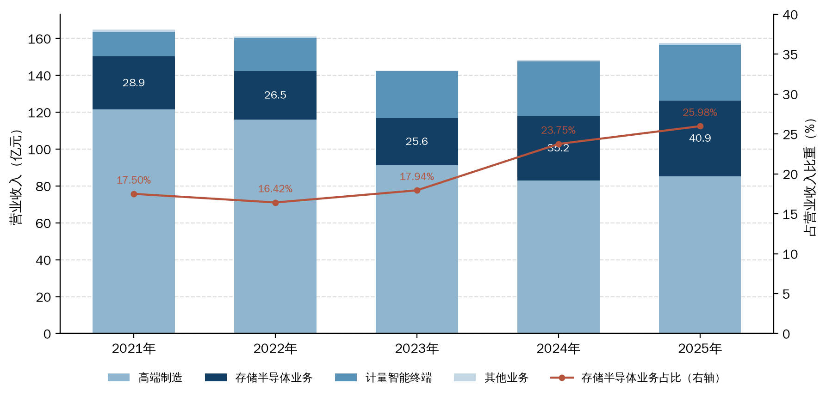
图4：深科技分产品营业收入结构（2021—2025年）
数据来源：Wind整理成果，国泰海通投资银行部整理。注：数值为分产品口径营业收入。
表8：深科技分产品主营业务构成（2021—2025年）
产品 | 项目 | 2021年 | 2022年 | 2023年 | 2024年 | 2025年
存储半导体业务 | 营业收入（亿元） | 28.85 | 26.47 | 25.59 | 35.22 | 40.91
存储半导体业务 | 占营业收入比重（%） | 17.50 | 16.42 | 17.94 | 23.75 | 25.98
存储半导体业务 | 毛利率（%） | 16.16 | 15.42 | 19.86 | 21.26 | 20.40
高端制造 | 营业收入（亿元） | 121.44 | 115.94 | 91.22 | 82.92 | 85.35
高端制造 | 占营业收入比重（%） | 73.65 | 71.93 | 63.95 | 55.93 | 54.20
高端制造 | 毛利率（%） | 6.52 | 9.74 | 10.75 | 8.54 | 9.71
计量智能终端 | 营业收入（亿元） | 13.32 | 17.94 | 25.45 | 29.35 | 30.21
计量智能终端 | 占营业收入比重（%） | 8.08 | 11.13 | 17.84 | 19.80 | 19.18
计量智能终端 | 毛利率（%） | 22.07 | 20.29 | 33.82 | 35.96 | 39.26
合计 | 营业总收入（亿元） | 164.88 | 161.18 | 142.65 | 148.27 | 157.47
合计 | 综合毛利率（%） | 9.64 | 12.02 | 16.65 | 16.98 | 18.32
数据来源：Wind整理成果，国泰海通投资银行部整理
从五年区间看，存储半导体业务收入由2021年的28.85亿元增至2025年的40.91亿元，占营业收入比重由17.50%升至25.98%；同期高端制造收入由121.44亿元降至85.35亿元，占比由73.65%降至54.20%。2024年与2025年，存储半导体业务收入同比分别增长37.62%与16.16%，同期高端制造分别为-9.09%与2.93%。

8.2 产业链定位与经营主体
公司存储封测业务由两家主体承担。沛顿科技（深圳）有限公司成立于2004年7月2日，注册资本17.48亿元，为深科技全资子公司，主营高端存储芯片封装和测试服务。合肥沛顿存储科技有限公司成立于2020年10月30日，注册资本30.60亿元，深科技持股55.88%。
表9：深科技主要控股子公司2025年经营数据
公司名称 | 主要业务 | 营业收入（亿元） | 净利润（亿元） | 净利率（%）
深科技东莞 | 从事电子产品的研发、制造和销售 | 83.74 | 1.60 | 1.91
深科技香港 | 商业贸易 | 73.93 | -2.44 | -3.29
深圳沛顿 | 内存芯片制造及芯片封装、测试等 | 46.35 | 1.75 | 3.78
深科技马来西亚 | 开发、设计、生产电脑硬盘用线路板等电子部件 | 34.21 | 1.22 | 3.58
深科技苏州 | 开发、设计、生产大容量磁盘驱动器磁头、电脑硬盘用线路板等电子部件 | 30.70 | 0.69 | 2.24
深科技成都（开发科技） | 从事智能电表等相关电力计量业务 | 30.22 | 7.07 | 23.40
深科技精密 | 从事硬盘盘基片的开发、研制、生产和销售等 | 9.47 | 2.15 | 22.75
资料来源：深科技2025年年度报告，国泰海通投资银行部整理。注：上表为子公司单体报表口径，包含合并范围内部交易，与合并报表的分产品收入不可直接比较。净利率为按净利润除以营业收入计算，非年报直接披露值。合肥沛顿存储未达年报主要子公司列示标准，未在表中列示。
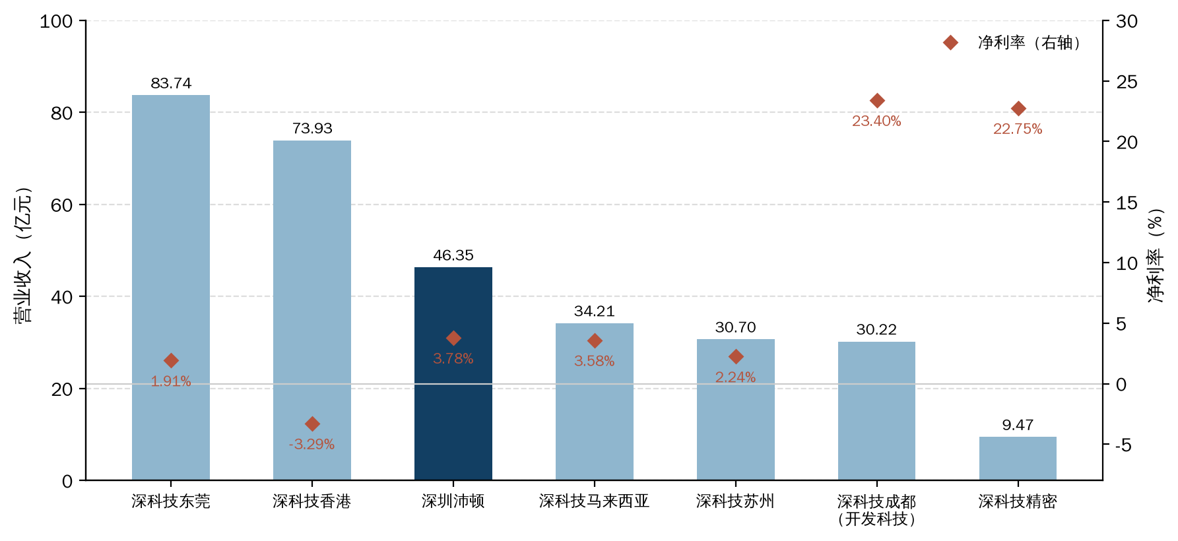
图5：深科技主要控股子公司营业收入与净利率（2025年）
资料来源：深科技2025年年度报告，国泰海通投资银行部整理
按子公司单体口径，深圳沛顿2025年实现营业收入46.35亿元、净利润1.75亿元，净利率3.78%；同期深科技成都（开发科技）营业收入30.22亿元、净利润7.07亿元，净利率23.40%；深科技精密营业收入9.47亿元、净利润2.15亿元，净利率22.75%。公司当年归母净利润为11.36亿元。

8.3 关注要点
第一，存储半导体业务的内部构成。该科目同时包含存储芯片封测与硬盘磁头、盘基片两类业务，年报未披露拆分，且两者所处产业环节与景气方向不同。需了解2025年40.91亿元收入中封测业务的具体占比，以及磁头、盘基片业务的规划。
第二，销售量与营业收入的增速差异。2025年公司销售量15.57亿个，同比增长46.63%；生产量15.65亿个，同比增长46.87%；同期营业收入同比增长6.21%。年报未就该差异作出说明，需了解其成因及在各业务板块之间的分布。
第三，存储涨价向封测环节的传导。2025年DXI指数由年初的44,822点上行至年末的466,011点，同期深圳沛顿净利率为3.78%，存储半导体业务毛利率为20.40%，较2024年的21.26%略有下降。需了解封测环节在本轮价格上行中的定价机制与成本传导方式。
第四，扩产项目的回报周期与行业周期的匹配。两个新建项目的税前投资回收期分别为8.63年与8.84年，公司同时提示扩产后资产负债率预计提升4%至5%。需了解项目的产能爬坡节奏、客户订单锁定情况与折旧政策。
第五，客户结构。2025年公司前五名客户合计销售金额90.16亿元，占年度销售总额57.25%，其中第一大客户销售额32.19亿元，占比20.44%。年报以序号匿名列示，未披露客户名称。需了解存储封测业务的客户构成与主要客户的合作年限、结算方式。
第六，产能与设备。2026年5月的两个项目合计新增封测设备约510台（套），其中深圳沛顿约185台（套）、合肥沛顿存储约325台（套），深圳沛顿项目设备投资6.04亿元。需了解设备来源、国产化比例与交付周期。

8.4 初步判断
深科技在存储封测环节具备明确的经营主体与持续的产能投入：存储半导体业务收入五年增长41.8%，占营业收入比重提升8.48个百分点；2025年11月至2026年5月连续两轮扩产合计投资22.10亿元；承担合肥项目的合肥沛顿存储引入国家集成电路产业投资基金二期作为持股31.05%的股东。
同时，公司当前的利润结构与存储业务的收入结构并不一致。2025年归母净利润11.36亿元，其中深科技成都（开发科技）单体净利润7.07亿元；承担存储封测的深圳沛顿单体净利润1.75亿元，净利率3.78%。存储业务是公司近两年收入增长的主要来源，但尚未成为利润的主要来源。
上述两点构成后续跟进的基本方向：一是本轮存储价格上行能否传导至封测环节的盈利水平，二是22.10亿元扩产形成的产能在2027年前后释放时所对应的市场环境。

主要数据来源与口径说明
本报告使用的数据分为四类。行业总量与价格数据来自CFM闪存市场、TrendForce、Omdia等机构的公开发布，以及Wind收录的DXI指数；公司经营数据来自上市公司定期报告与公司公告；资本化与中介机构数据来自交易所公开披露文件、各地证监局辅导备案公示与Wind整理成果；行业结构数据引用华创证券研究报告中列示的闪存市场与IDC数据。
口径方面，市场规模均以销售额计量；份额数据均按销售额统计，并标注发布机构与时点，不同机构或不同时点的数值并列列示，不作平均或合并；产能数据以晶圆片数或封装颗数计量，与销售额口径不作换算。存储封装测试环节的独立市场规模无公开统计，本报告以主要厂商经营数据呈现，不以全部芯片封测规模替代。子公司单体报表数据包含合并范围内部交易，与合并报表分产品数据不作比较。
本报告行业与市场数据核验至2026年8月12日，公司数据以2025年年度报告及截至该日的公司公告为准。

